ОБЪЯВЛЕНИЕ

Инициативная группа обращается к активным и неравнодушным землякам поддержать проект инициативного бюджетирования
«Ремонт памятника Великой Отечественной войны и благоустройство прилегающей территории в с. Барсаи»

Цель проекта: сохранение исторической памяти о героях – земляках

В ходе реализации проекта планируется:

1. Отремонтировать памятник;
2. выложить тротуарной плиткой площадку около памятника;
3. устроить металлические ограждения территории, установить урны, бульварные скамейки.

Общая стоимость проекта 1 060 426,00 руб., данный проект предусматривает:

финансовое участие граждан в размере 10% от общей стоимости проекта 106 042,60 руб.;
за счет средств краевого бюджета в размере 617 306,46 руб.;
за счет средств местного бюджета в размере 337 076,94 руб.

Макет:
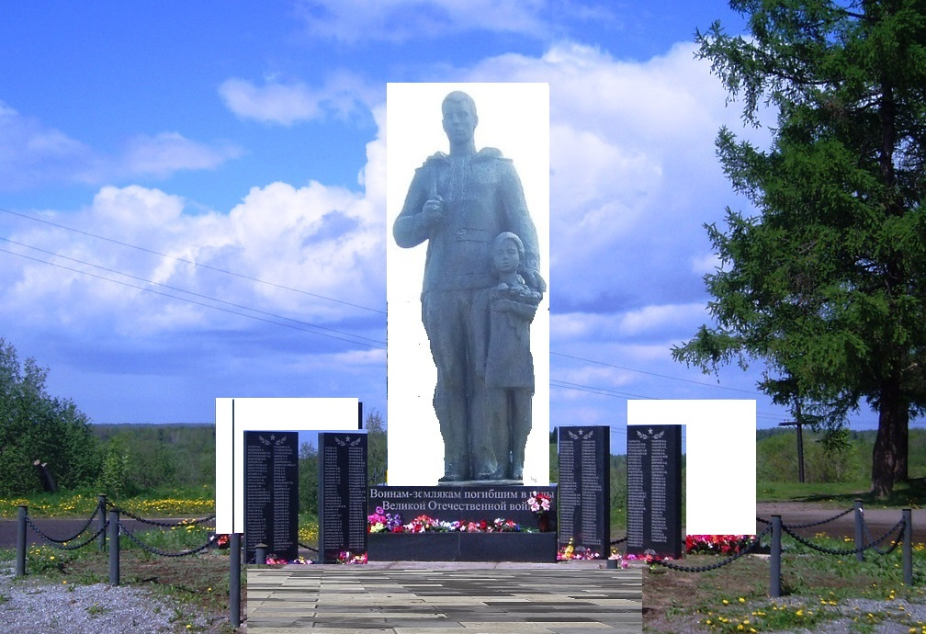
Инициатор проекта - староста с. Барсаи
Азьмуков А.А.

